ПРИМЕНЕНИЕ ФРАКТАЛЬНОЙ ГЕОМЕТРИИ В ИССЛЕДОВАНИИ РЕЧНЫХ СИСТЕМ
Автор: Новикова Татьяна Сергеевна – студент 4 курса, кафедра РИВС
Научный руководитель: старший преподаватель Булякова Ирина Александровна
Государственный университет «Дубна», г. Дубна
e-mail: nts.20@uni-dubna.ru
Открытие фракталов произвело революцию не только в геометрии, но и в физике, химии, биологии, во всех областях нашей жизни. Так, фракталами в живой природе являются кораллы, цветы и другие растения (брокколи, капуста Романеско), плоды (ананас), кровеносная система и бронхи животных. Много их и в неживой природе. Например, береговые линии, горные хребты, и облака, а также снежинки, молнии и кристаллы.
Фракталы можно встретить почти везде. Они замечательно описывают многие природные объекты, в том числе и речные системы, речь о которых пойдет в этой работе.
В работе представлены возможности использования фрактальной геометрии при исследовании речной системы Волги. Описаны алгоритмы вычисления фрактальной размерности, приведены примеры расчетов и дан анализ полученных результатов.
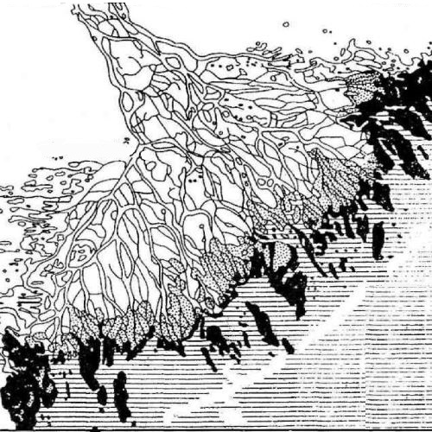
Рис. 1. Дельта реки Волга
Литература
- Насонов А.Н., Цветков И.В., Жогин И.М., Кульнев В.В., Репина Е.М., Кирносов С.Л., Звягинце-ва А.В., Базарский О.В. Фракталы в науках о Земле. – 2-е изд. – Воронеж: Издательство «Ков-чег», 2018. – 82 с.
- Качарава А.С. Живая математика: практическое применение фракталов в жизни. – Текст: электронный // Старт в науке: Интернет-портал. – URL: https://school-science.ru/7/7/38898 (дата обращения: 20.03.2024).
- Христолюбова А. Фракталы в нашей жизни. – Текст: электронный // Алые паруса: Интернет-портал. – URL: https://nsportal.ru/ap/library/drugoe/2015/04/07/issledovatelskaya-rabota-fraktaly-v-nashey-zhizni (дата обращения: 21.03.2024).
- Элементы: сайт. – URL: https://elementy.ru (дата обращения: 15.03.2024). – Текст: электронный.
- Балханов В.К. Основы фрактальной геометрии и фрактального исчисления/ от. Ред. Ю.Б. Башкуев. – Улан-Удэ: Изд-во Бурятского госуниверситета, 2013. - 224 с. ISBN 978-5-9793-0549-3
- Соболь С. В. Фрактальные параметры водных объектов: монография / Нижегор. гос. архитектур. - строит. ун - т. – Н. Новгород: ННГАСУ, 2019. – 232 с. ISBN 978-5-528-00344-3
- Hägerhäll C. M., Laike T., Taylor R. Investigations of Human EEG Response to Viewing Fractal Pat-terns. – Текст: электронный // Researchgate: Интернет-портал. – URL: https://www.researchgate.net/publication/23641221_Investigations_of_Human_EEG_Response_to_Viewing_Fractal_Patterns (дата обращения: 20.03.2024).

